SMLOUVA č: 0013-0100
o dodávce pitné vody a odvádění odpadních vod včetně vod srážkových, uzavřená ve smyslu zákona č. 274/2001 Sb., o vodovodech a kanalizacích pro veřejnou potřebu mezi vlastníkem vodovodů a kanalizací pro veřejnou potřebu (dále jen „vlastník”) a odběratelem

I. Smluvní strany
Provozovatel: MĚSTSKÉ VODOVODY A KANALIZACE VRCHLABÍ, příspěvková organizace
zápis v obchodním rejstříku Krajského soudu v Hradci Králové, oddíl Pr, vložka 1061 se sídlem: Nádražní 832, 543 01 Vrchlabí
zastoupené: Ing. Mgr. Petrou Vrabcovou – ředitelem organizace
bankovní spojení: Komerční banka Trutnov číslo účtu: 39539601/0100
IČO: 49290240
DIČ: CZ49290240,
zmocněna vlastníkem vodovodů a kanalizací pro veřejnou potřebu, kterým je Město VRCHLABÍ, se sídlem Zámek č. 1, 54301 Vrchlabí, IČO 00278475 na základě smlouvy o provozování vodovodu a kanalizace uzavřené mezi vlastníkem a provozovatelem ve smyslu ust. § 8, odst. 2 zák. č. 274/2001 Sb.
Odběratel vlastník vodovodní a kanalizační přípojky: Domov pro seniory Vrchlabí
Zastoupený: Ing. Soňa Mašková, ředitelka
Adresa: Žižkova 590, 54301 Vrchlabí
Zasílací adresa:
IČO: 00194891 DIČ:
Telefon: 725059869 Datová schránka:
E - mail: dd.vrchlabi@volny.cz
Č. účtu: 23836601/0100
(dále jen odběratel)

II. Předmět smlouvy
Předmětem smlouvy je:
Dodávka pitné vody z vodovodu pro veřejnou potřebu:
Provozovatel se zavazuje k následující plnění předmětu smlouvy:
- Dodávka pitné vody z veřejného vodovodu v odběrném místě v maximálním množství dle kapacity stanoveného měřidla - 2,5 m³/hod, limitní množství 18,0 m³/den.
- Zajištění tlakových poměrů v místě vodovodní přípojky – minimální tlak 0,15 MPa, maximální tlak 0,7 MPa.
- Zajištění jakosti dodávané pitné vody dle vyhlášky č.252/2004 Sb., kterou se stanoví hygienické požadavky na pitnou vodu.
- Zajištění jakosti dodávané pitné vody s hodnotou dusičnanů do 5 mg/l, hodnotou vápníku 5-30 mg/l a hodnotou hořčíku 5-10 mg/l. Aktuální hodnoty ukazatelů jakosti dodávané pitné vody jsou k dispozici na webových stránkách provozovatele www.mevakvr.cz
Odvádění odpadních vod do kanalizace pro veřejnou potřebu:
Provozovatel se zavazuje k následující plnění předmětu smlouvy:
- odvádění odpadních vod veřejnou kanalizací z odběrného místa v max. množství dle kapacity stanoveného měřidla - 2,5 m³/hod., limitní množství 18,0 m³/den, v nejvyšší míře znečištění, která odpovídá maximálně přípustnému znečištění podle platného kanalizačního řádu a v bilanci znečištění, která je dána součinem průměrného denního množství a nejvyšší přípustné míry znečištění.
III. Místo plnění (adresa připojené stavby/pozemku včetně ulice, č.p., popř. číslo pozemku)
Vrchlabí , ul. Žižkova, č.p. nová bud.

IV. Způsob zjišťování množství odebírané vody a množství odváděných odpadních vod
Množství dodávané pitné vody se stanovuje:
- Množství dodávané pitné vody je určováno: stanoveným měřidlem (vodoměrem) dle zvláštních právních předpisů ¹
Množství odváděných odpadních vod se stanovuje:
- Množství odváděné odpadní vody je určováno: stanoveným měřidlem (vodoměrem) dle zvláštních právních předpisů¹ proteklého množství pitné vody (vzhledem k faktu, že množství odváděné odpadní vody, nemůže být z technického hlediska měřeno stanoveným měřidlem k tomu určeným).

V. Způsob stanovení ceny
- Cena za dodávku pitné vody (vodné) a/nebo cena za odvádění odpadních vod (stočné) má jednosložkovou formu a je věcně usměrňována aktuálním cenovým výměrem vydaným Ministerstvem financí ČR.
- Cena za dodávku pitné vody (vodné) a/nebo za odvádění odpadních vod (stočné) je schvalována a zveřejněna příslušnými orgány města Vrchlabí (jakožto vlastníkem vodovodů a kanalizací pro veřejnou potřebu) a je platná ode dne schválení příslušnými orgány města Vrchlabí.
- Provozovatel se zavazuje seznámit odběratele s nově stanovenou cenou sdělením na nejblíže doručovaném daňovém dokladu. Nesplnění této povinnosti nemá vliv na platnost nově stanovené ceny.
- V případě změny ceny v průběhu odečtového období má provozovatel právo poměrného rozúčtování vodného.
- V případě změny ceny v průběhu odečtového období má provozovatel právo poměrného rozúčtování stočného.

VI. Fakturace a platby
- Splatnost daňového dokladu je stanovena 14 dní od jeho odeslání odběrateli.
- Požadavky odběratele na způsob fakturace, popř. její změny, stejně jako změny splatnosti daňových dokladů, musí být předem písemně odsouhlaseny provozovatelem.
- Při prodlení odběratele s úhradou daňového dokladu má provozovatel nárok na úhradu úroků z prodlení ve výši stanovené obecně závazným předpisem (§ 2 nařízení vlády č. 351/2013 Sb.).
- Úhrada daňového dokladu bude provedena bezhotovostním převodem na účet provozovatele č. 39539601/0100 KB s příslušným variabilním symbolem uvedeným na daňovém dokladu. ▪ Daňový doklad bude zasílán: poštou na adresu: Žižkova 590, 54301 Vrchlabí e-mailem: dd.vrchlabi@volny.cz
- Odběratel se zavazuje uhradit vodné na základě daňového dokladu vystavené provozovatelem.
- Provozovatel je oprávněn fakturovat vodné vždy za každé uplynulé fakturační období v intervalu čtvrtletním, pokud není s provozovatelem sjednáno jinak.
- Fakturace za dodávku pitné vody bude prováděna na základě odečtu množství dodané pitné vody ze stanoveného měřidla.
- Odběratel se zavazuje uhradit stočné na základě daňového dokladu vystavené provozovatelem.
- Provozovatel je oprávněn fakturovat stočné vždy za každé uplynulé fakturační období v intervalu čtvrtletním, pokud není s provozovatelem sjednáno jinak.
- Fakturace za odvádění odpadních vod bude prováděna na základě odečtu množství dodané pitné vody ze stanoveného měřidla.
- V případě, že odběratel neumožní přístup k vodoměru a/nebo neposkytne dostatečnou součinnost, dle §17 odst. 2 zákona č.274/2001 Sb., za účelem zjištění naměřených hodnot (tzn. provozovateli nebude známo množství odebrané vody pro vyúčtování za příslušné fakturační období), je provozovatel oprávněn provést toto vyúčtování v množství odebrané vody za předchozí fakturační období. V následném fakturačním období, resp. ve fakturačním období, kdy bude přístup umožněn či poskytnuta dostatečná součinnost ke zjištění stavu vodoměru, bude ve vyúčtování provedeno zohlednění skutečně odebraného množství. Odběratel tak ve výsledku zaplatí vodné/stočné pouze za skutečně odebrané množství dodané pitné vody/odvedených odpadních vod. Tímto ujednáním však nejsou nikterak dotčena práva provozovatele, která může vůči odběrateli uplatnit v případě, že tento neumožní přístup k vodoměru a/nebo mu neposkytne nezbytnou součinnost k odečtu jako zejména možnost při splnění zákonných podmínek přerušit dodávky pitné vody/odvádění odpadních vod.

VII. Doba plnění
Tato smlouva se uzavírá ode dne 24.9.2025 na dobu neurčitou.
- Odběratel je oprávněn tuto smlouvu vypovědět písemnou výpovědí bez uvedení důvodů doručenou provozovateli. Odběratel je povinen ve výpovědi uvést termín ukončení předmětu této smlouvy.
- Provozovatel je oprávněn během trvání smlouvy přerušit nebo omezit dodávku vody nebo odvádění odpadních vod pouze z důvodů stanovených zákonem.
- Tato smlouva zaniká dnem změny odběratele vzhledem ke změně jeho vlastnického práva k připojené stavbě/pozemku.

VIII. Závěrečná a ostatní ujednání
- Nedílnou součástí této smlouvy jsou Všeobecné obchodní podmínky. Všeobecné obchodní podmínky jsou samostatnou přílohou této smlouvy. Odběratel podpisem smlouvy stvrzuje, že se s obch. podmínkami před podpisem smlouvy plně seznámil a jejich obsahu rozumí.
- Nedílnou součástí této smlouvy jsou ostatní přílohy týkající se předmětu smlouvy.
- Odběratel a provozovatel se zavazují, že jakékoli skutečnosti mající vliv na změnu kterékoli části této smlouvy oznámí písemně nejpozději do 30 dnů po termínu jejich vzniku druhé straně.
- Smlouva je vyhotovena ve 2 originálech, z nichž po jednom obdrží každá ze smluvních stran. ▪ Ke dni uzavření této smlouvy je trvale připojena 1 osoba.
Počet stran této smlouvy: 3 Počet příloh: 1
Přílohy: Obchodní podmínky
Smlouva byla uzavřena na základě následujících dokladů: Doklad o vlastnictví, , , Podklady o uzavření/změně smlouvy o dodávce pitné vody a odvádění odpadních vod
PODPIS-DIGI-SIGN
...................................................................... .............................................................................
24.9.2025 zmocněnec provozovatele pro podpis smlouvy Hana Pičmanová Odběratel (datum, podpis) 07.11.2025
¹ ⁻ zákon o metrologii č.505/1990 Sb., ve znění pozdějších předpisů. Ing. Soňa Mašková - ředitelka

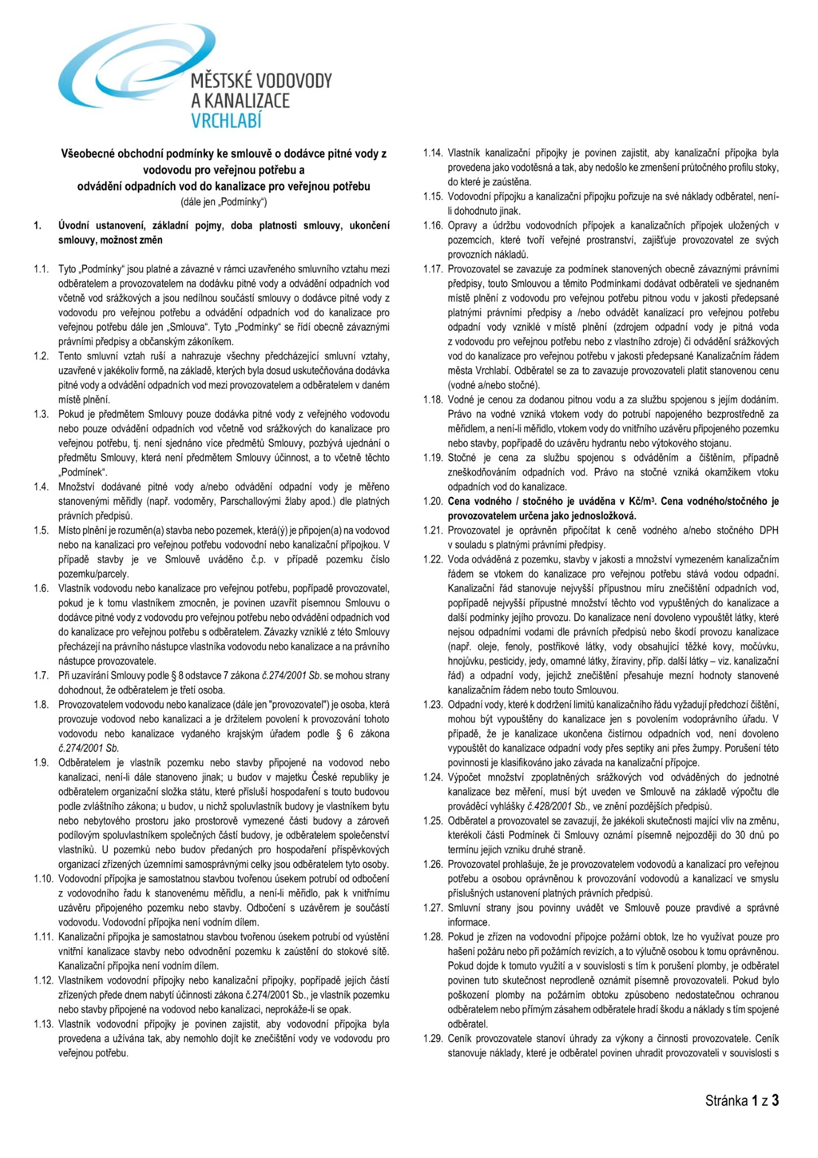
Příloha

č.1

